Załącznik nr 13 do Regulaminu rekrutacji i uczestnictwa w projekcie
„Młodzi perspektywiczni!” Nr POWR.01.02.01-30-0013/21

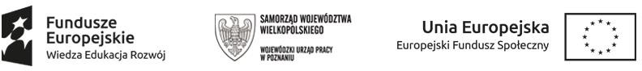

OŚWIADCZENIE UCZESTNIKA PROJEKTU AKTYWIZACJI ZAWODOWEJ

W związku z przystąpieniem do projektu pn. „Młodzi perspektywiczni!” oświadczam, że nie biorę udziału w innym projekcie aktywizacji zawodowej współfinansowanym ze środków Europejskiego Funduszu Społecznego oraz zobowiązuję się, że do momentu zakończenia wsparcia w projekcie pn. „Młodzi perspektywiczni!” nie będę uczestniczyć w innym projekcie aktywizacji zawodowej współfinansowanym ze środków Europejskiego Funduszu Społecznego.

…..……………………………………… | ……………………………………………………………………
MIEJSCOWOŚĆ I DATA | CZYTELNY PODPIS UCZESTNIKA PROJEKTU

